EU COLPBOL: IMPLEMENTAREA SPORTULUI COLPBOL LA NIVEL EUROPEAN CA INSTRUMENT DE ÎMBUNĂTĂȚIRE A CALITĂȚII VIEȚII PERSOANELOR CU DIZABILITĂȚI INTELECTUALE
COLPBOL, UN SPORT INCLUZIV PENTRU TOȚI
15% din populația lumii, respectiv un miliard de oameni sunt persoane cu dizabilități (UN Disability Inclusion Strategy, 2021). Dizabilitățile intelectuale se caracterizează prin limitări semnificative ale multor abilități zilnice sociale și practice atât în funcționarea intelectuală, cât și în comportamentul adaptativ. Aceasta înseamnă o reducere a capacității de a înțelege informații noi sau complexe și de a învăța și aplica noi abilități (Organizația Mondială a Sănătății-OMS).
Convenția cu privire la drepturile persoanelor cu dizabilități (CDPD, ONU, 2006), în primul său articol, stabilește că „scopul acestei convenții este de a promova, proteja și asigura exercitarea deplină și egală a tuturor drepturilor omului și libertăților fundamentale de către toate persoanele cu dizabilități și de a promova respectul pentru demnitatea lor inerentă”.
Unul dintre cele mai acceptate modele de evaluare a incluziunii sociale și economice a persoanelor cu dizabilități intelectuale (PDI) este modelul de calitate a vieții (MCV) (Shalock & Verdugo, 2002). Deși conceptul de MCV nu este nou, abordarea profesională sau academică a conceptualizării și măsurării sale în domeniul PDI este relativ recentă. Conceptul de calitate a vieții include aspectele subiective și obiective percepute de oameni ca fiind cu cea mai mare influență asupra calității vieții și este compus din opt domenii: (1) autodeterminare, (2) drepturi, (3) bunăstare emoțională, (4) incluziune socială, (5) dezvoltare personală, (6) relații interpersonale, (7) bunăstare materială și (8) fizică.
Art.30 CDPD, promovează participarea persoanelor cu dizabilități la activități culturale, recreative și de agrement, alături de SPORT, ca modalitate de participare în condiții de egalitate cu ceilalți. În acest fel, art. 30 solicită statelor partenere, printre altele:
- Să încurajeze și să promoveze participarea, în cea mai mare măsură posibilă, a persoanelor cu dizabilități la activitățile sportive de masă la toate nivelurile;
- Să se asigure că persoanele cu dizabilități au posibilitatea de a organiza, dezvolta și participa la activități sportive și recreative specifice dizabilității și, în acest scop, să încurajeze furnizarea, în mod egal cu ceilalți, a instrucțiunilor, formării și resurselor adecvate;
- Să se asigure că persoanele cu dizabilități au acces la bazele sportive, recreative și turistice;
PDI sunt adesea caracterizate de dificultăți motorii și limitări exprimate în performanța abilităților sportive. În termeni generali, nivelurile de alterare a comportamentelor motrice sunt direct proporționale cu nivelurile cognitive ale fiecărui individ. Cercetările în domeniul sportului pentru PDI arată în cea mai mare parte, influențe pozitive asupra aspectelor fiziologice precum creșterea în greutate, bunăstarea fizică, emoțională și sănătatea, capacitatea de coordonare și flexibilitate musculară, dezvoltarea personală prin promovarea de noi aptitudini, autodeterminarea prin creșterea autonomiei, independenței și luării deciziilor, îmbunătățirea relațiilor personale și a incluziunii sociale, sentimentul de auto-eficacitate și stimă de sine. Prin urmare, participarea persoanelor cu dizabilități intelectuale la activități sportive este un scenariu fructuos pentru îmbunătățirea calității vieții lor.

PDI sunt din ce în ce mai implicate în activitățile sportive, fie în mod autonom, fie cu colaborarea și/sau intermedierea persoanelor suport (asociații, rude etc.). Impactul sportului asupra calității vieții lor este acum explicit, aceste persoane exercitându-și pe deplin dreptul de a participa la activitățile sportive împreună cu ceilalți, îmbunătățindu-și bunăstarea fizică și emoțională, simțindu-se incluse social, făcând parte din ceva mai mare sau dintr-o echipă în care își îmbunătățesc și relațiile personale și autodeterminarea și au șansa de a dezvolta noi abilități personale.
COLPBOL este un sport inovator și incluziv, implementat cu succes în Spania în ultimii 20 de ani. Este un joc sportiv colectiv care:
- încurajează participarea maximă posibilă a tuturor jucătorilor, indiferent de nivelul lor motric.
- minimalizează diferențele individuale și necesită o colaborare esențială și o comunicare colectivă pentru a atinge scopul final al jocului.
Adică, un joc de echipă incluziv, adevărat și autentic, care abordează principiul implicării semnificative enunțat în sporturile unificate (Special Olympics), care „asigură fiecărui jucător posibilitatea de a contribui la succesul echipei sale prin abilitățile și calitățile sale unice. Aceasta înseamnă că fiecare coechipier:
- demonstrează suficiente abilități specifice sportului și de înțelegere a jocului;
- joacă un rol apreciat în echipă care îi pune în valoare talentele personale;
- are posibilitatea de a juca fără un risc crescut de accidentare.”
COLPBOL a fost creat în 1997 în Valencia (Spania) de către un grup de experți în sport și educație, ca un conținut nou în domeniul educației fizice pentru școala primară și gimnazială. Această dinamică se extinde ulterior și în alte zone sportive prin primele competiții locale și regionale organizate, dar și ca sport recreativ pentru copii și adulți.
COLPBOL este definit ca un „sport de invazie colectivă jucat de două echipe mixte de șapte jucători într-un spațiu clar definit, al cărui scop este introducerea unei mingi în poarta adversă prin lovirea cu mâna”.
Scopul a fost crearea unui sport dinamic, educativ, incluziv și de susținere, și în același timp distractiv și motivant. Cei doi piloni fundamentali care definesc esența Colpbol sunt cooperarea (ai voie să lovești mingea o singură dată) și coeducația (întotdeauna este un joc mixt). Bazele COLPBOL sunt:
- Întărirea spiritului colectiv.
- Coeducația și egalitatea de gen. Integrare.
- Depășirea stereotipurilor.
- Ușurință. Atenție la diversitate.
Principiile care stau la baza acestui sport, împreună cu creșterea progresivă pe care a cunoscut-o în câțiva ani, pornind de la numărul de practicanți și continuând cu competițiile desfășurate, au transformat Colpbol într-un nou reper sportiv care contribuie pe de o parte, la educația comprehensivă a băieților și fetelor, iar pe de altă parte oferă o alternativă inedită și atractivă pentru recreerea copiilor și adulților și servește ca opțiune de satisfacere a acelei dorințe de a concura pe care o avem cu toții, cu elemente de maximă egalitate, cooperare, respect și de adevărată plăcere în practicarea sportului.
Conform caracteristicilor menționate mai sus, COLPBOL este un instrument puternic pentru îmbunătățirea calității vieții PDI datorită următoarelor aspecte (printre altele):
- În termeni generali, simplitatea sa în ceea ce privește mișcările tehnice și regulile îl fac să fie ușor de practicat de către PDI și, prin urmare să crească implicarea acestora în activități sportive, cu beneficii explicite în starea de bine.
- În termeni specifici, prin implicarea persoanelor cu abilități diferite, PDI îl pot practica împreună cu persoane fără dizabilități, sporind astfel incluziunea lor socială.
Pe baza ipotezelor anterioare și a oportunităților pe care le are sportul Colpbol de a îmbunătăți calitatea vieții persoanelor cu dizabilități, un consorțiu european puternic a dezvoltat proiectul EU COLPBOL, care a fost finanțat de Comisia Europeană prin programul ERASMUS+ SPORTS în perioada 2020 - 2022.
Consorțiul este format din următoarele entități, aparținând unor sectoare și domenii de expertiză diferită (atenție directă asupra persoanelor cu dizabilități intelectuale, mediul academic și TIC):
- COPAVA (lider de proiect), Spania.
- Asociația Sportivă Colpbol (creatorii sportului Colpbol), Spania.
- ALDO-CET, România.
- Universitatea din Craiova, România.
- EDRA-COOP, Grecia.
- Universitatea din Atena, Grecia.
- Universitatea din Kaunas, Lituania.
- Centrul pentru Inovare Socială. Cipru.
Proiectul „EUROPE COLPBOL” a fost lansat cu obiectivul principal de a promova implementarea COLPBOL ca instrument de îmbunătățire a calității vieții PDI, incluzând următoarele obiective specifice:
- Dezvoltarea și transferul de materiale adaptate care se adresează PDI pentru a le motiva și pentru a învăța să practice COLPPOL.
- Dezvoltarea și transferul unui PACHET DE ANTRENAMENT destinat profesioniștilor din sport cu instrucțiuni tehnice pentru optimizarea practicii COLPBOL implicând PDI în contexte sportive.
- Dezvoltarea și transferul unui PACHET DE FORMARE destinat persoanelor de suport PDI (specialiști din domeniul dizabilității, rude, etc.) cu instrucțiuni tehnice pentru optimizarea practicii COLPBOL implicând PDI în contexte ocupaționale și de agrement.
- Crearea și consolidarea rețelelor locale pentru promovarea colaborării între organizațiile sportive și domeniul dizabilității intelectuale pentru promovarea implementării COLPBOL.
- Crearea unei rețele europene de entități dedicate sportului COLPBOL.
- Dezvoltarea unei platforme electronice care facilitează și multiplică accesul la resursele proiectului și acționează ca un punct de contact pentru COLPBOL, inclusiv o platformă e-training, pentru îmbunătățirea formării PDI, a profesioniștilor în sport și a persoanelor suport.
- Dezvoltarea acțiunilor de diseminare, inclusiv conferințe, seminarii, întâlniri, evenimente și acțiuni de conștientizare care sprijină activitățile anterioare.
După 2 ani de cooperare și muncă, Consorțiul a obținut următoarele rezultate:
- Sesiuni de co-creație cu utilizatorii finali (PDI, profesioniști din sport, specialiști din domeniul dizabilității și rude) în toate țările membre ale consorțiului. Obiectivul principal al acestor sesiuni de co-creație a fost acela de a discuta și de a conveni împreună factorii determinanți și barierele de luat în considerare în elaborarea ghidurilor COLPBOL pentru PDI. Implicarea PDI în sesiunile de co-creație a fost primul pas către creșterea incluziunii și participării lor sociale. Aproape 120 de persoane din toate profilurile vizate au participat la sesiunile de co-creație și ne-au ajutat să proiectăm rezultatele următoare.
- Pachet de instruire pentru implicarea persoanelor cu dizabilități intelectuale în practicarea COLPBOL. Pachetul de pregătire care a fost dezvoltat include un set de materiale de instruire adaptate și instrumente care se adresează PDI cu privire la modul de practicare a COLPBOL.
- Pachet de formare pentru profesioniștii din sport. Acest pachet de formare a fost dezvoltat incluzând materiale de instruire și activități de instruire pentru profesioniștii din sport, cu scopul de a-i motiva să promoveze și să practice COLPBOL, transferând în același timp cunoștințe și instrumente pentru conducerea antrenamentului de COLPBOL la PDI și la persoane fără dizabilități, dezvoltând rolul de antrenor.
- Pachet de instruire pentru persoanele suport. Acest pachet de formare a fost elaborat incluzând un set de materiale și activități de instruire adresate persoanelor suport (specialiști în dizabilitate sau rude ale PDI) menite să le dezvolte competențele să le motiveze pentru a practica COLPBOL; să le încurajeze să-și asume rolul necesar de susținere a PDI atunci când doresc să practice COLPBOL; să încurajeze specialiștii în dizabilități să aducă COLPBOL în centrele lor ca parte a terapiilor ocupaționale și practicarea acestui sport.
- Platforma de formare EU-COLPBOL care oferă:
- accesul la toate pachetele de formare, în special pentru PDI, printr-o abordare structurată a formării,
- un spațiu de lucru în care partenerii de proiect pot gestiona cursuri de e-training, iar cursanții (PDI, profesioniști din sport și asistență) pot avea acces la propriul curs și pot interacționa cu alți cursanți și formatori.
- Acțiuni pilot de validare. Aceste acțiuni s-au desfășurat în fiecare țară cu implicarea a peste 20 de PDI, 5 profesioniști din sport și 10 persoane de suport care au participat la validarea pachetelor de formare și au testat platforma e-training.
- Eveniment sportiv de multiplicare desfășurat în fiecare țară. Au fost organizate 4 evenimente naționale în domeniul COLPBOL în Spania, România, Lituania și Grecia, implicând peste 150 de instituții interesate. Partenerii consorțiului și-au împărtășit părerea despre barierele și factorii cheie de succes în dezvoltarea programului de formare EU-COLPBOL. În plus, în cadrul acestor evenimente, a fost organizată o competiție COLPBOL la care au participat toți cei prezenți cu scopul de a testa acest sport cu o abordare mixtă.
- Dezvoltarea rețelei locale și europene COLPBOL. În ultima etapă a proiectului, partenerii au lucrat la crearea unor rețele cu entități interesate în implementarea COLPBOL și în exploatarea acestuia după durata proiectului. Acest lucru a fost realizat în doi pași:
- Crearea rețelelor locale: entitățile locale interesate, abordate prin acțiuni de diseminare și/sau implicate în acțiuni de validare și evenimente sportive multiplicatoare au fost invitate să se alăture rețelelor locale COLPBOL. Acestea au inclus asociații sportive, cluburi, entități cu/pentru dizabilități, universități și alte părți interesate.
- Crearea rețelei europene: entități interesate din alte țări au fost invitate să se alăture rețelei europene COLPBOL.
Acest proiect se află într-o fază avansată de dezvoltare, dar nu a ajuns încă la final. Cu toate acestea, rezultatele și beneficiile obținute până acum au fost pozitive. Suntem siguri că EU-COLPBOL va avea un impact mare pe termen scurt în comunitățile locale în care este implementat programul de formare și pe termen lung în societate prin replicarea și transferul acestei metodologii de formare.
EU-COLPBOL a dezvoltat o strategie de comunicare prin diverse canale de comunicare pe care oricine le poate consulta pentru a ne urma pașii, a se alătura proiectului nostru și a aduce toate acele contribuții care ne pot îmbogăți și maximaliza realizările și rezultatele noastre:
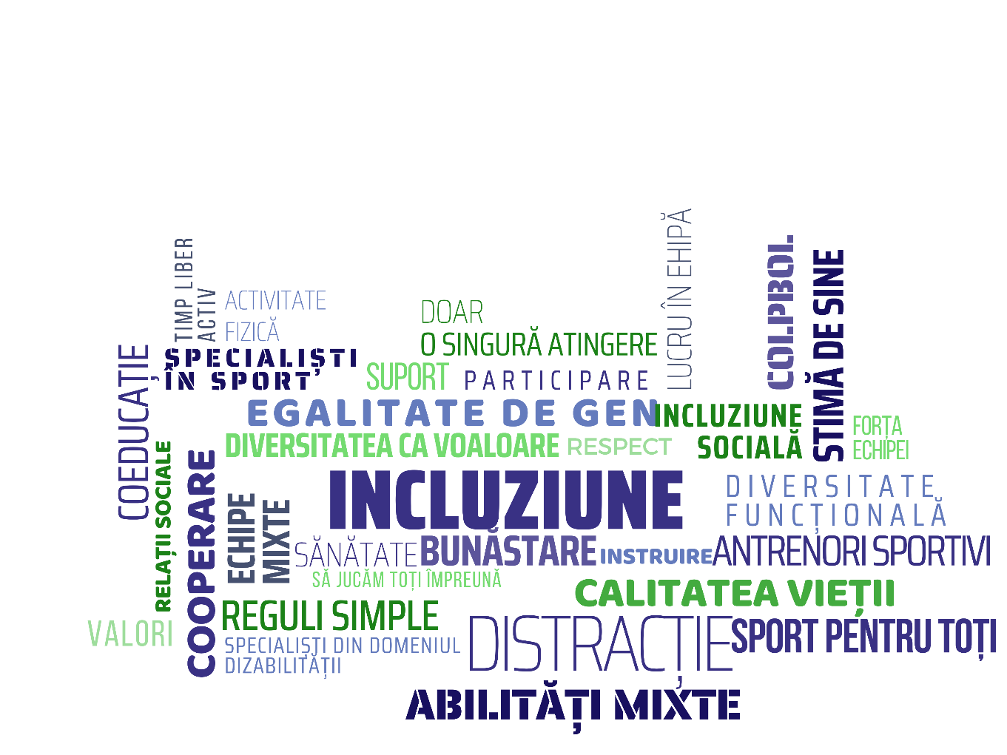
https://europe-colpbol.eu/

Acest proiect este realizat cu sprijinul financiar al Comisiei Europene.
Această publicație reflectă opiniile autorului, iar Comisia nu este responsabilă pentru modul în care va fi utilizat conținutul informațiilor.

